物理实验练习题及答案
一、基础知识部分
1、下列几种情况各属于哪一类误差？
- 天平零点不准；②电表的接入误差；③检流计零点漂移；④电压起伏引起电表读数不准。
答：（1）和（2）属于系统误差；（3）和（4）属于随机（偶然）误差

2、有甲、乙、丙、丁四人，用螺旋测微计测量一钢球的直径，各人所得的结果是：甲为（1.2832±0.0002）cm；乙为（1.283±0.0002）cm；丙为（1.28±0.0002）cm；丁为（1.3±0.0002）cm，问哪个人表示得正确？其他人的结果表达式错在哪里？
答：甲的测量结果表达式正确。其他人的测量结果中未将近真值保留至误差所在位（螺旋测微计的仪器误差在10cm的量级）。

3、用米尺测量一物体长度，测得的数值为98.98 cm、98.94 cm、98.96 cm、98.97 cm、99.00 cm、98.95 cm及98.97 cm，试求其平均值、合成不确定度及相对不确定度，并给出完整的测量结果。
解： =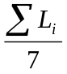=98.97（cm）, 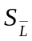=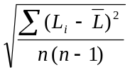=0.008（cm）
本测量用的是米尺，其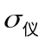=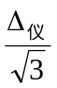=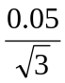=0.029 (cm)
合成不确定度 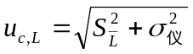=0.03 (cm) E_{r,L}=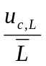=0.03%
于是可给出最后的测量结果为：L=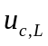= 98.970.03 (cm), E_{r,L}=0.03%

4、一个铅质园柱体，测得其直径为d＝2.040±0.001 cm，高度为h＝4.120±0.001 cm，质量为m＝149.10±0.05g（式中不确定度均为合成不确定度）。试求：①铅的密度ρ；②铅密度的合成不确定度及相对不确定度；③表示出ρ的测量结果。
解：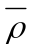=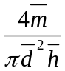=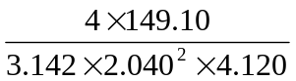=11.078 (g/cm)
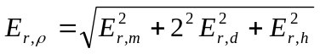=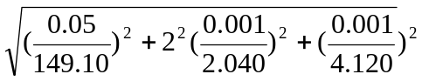 = 0.00106= 0.1%
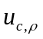=× E_{r,}= 0.011 = 0.02 (g/cm)
最后的结果表达式为：== 11.080.02 (g/cm) , E_{r,}=0.1%

5、按照误差理论和有效数字运算法则改正以下错误：
① m＝（25.355±0.02）g；② V＝（8.931±0.107）cm³；
③ L＝（20500±400）km； ④ ＝28 cm＝280 mm；
⑤有人说，0.02070有五位有效数字，有人说有四位有效数字，也有人说只有三位有效数字，请给出正确答案并说明原因；
⑥＝0.0221×0.0221＝0.00048841；
⑦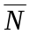＝400×1500/(12.60－11.6)＝600000。
解：（1）m=（25.360.02）g （2）V=（8.90.1）cm
（3）L= (2.050.04) ×10⁴Km （4）= 28cm = 2.8×10mm
（5）0.02070有4位有效数字。因测量结果中第1个非零数字（从左往右数）后出现的所有数字（包括0）均是有效数字）。
（6）=0.0221×0.0221=4.88×10 （7）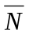=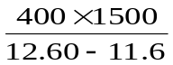= 6.0×10

6、写出下列测量关系式的合成不确定度的传递公式
①N＝2x－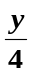＋3z其中x＝±u_{c, x}，y＝±u_{c, y}，ｚ＝±u_{c, z}
②g＝4π^{２}L／T^{２}，其中L＝－±u_{c, L}，T＝－±u_{c, T}
③N＝(x－y)/(x＋y) 其中ｘ＝±u_{c, x}，ｙ＝±u_{c, y}
解：(1) 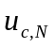=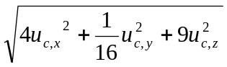， E_{r,}=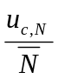
- E_{r,}=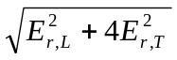, 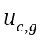= E_{r,}×=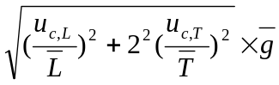
(3) =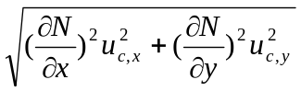=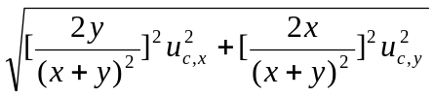
=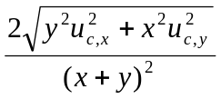, E_{r,}=

7、试用有效数字运算法则计算下列各式，要求写出计算过程。
①98.754＋1.3； ②107.50－2.5； ③111×0.100； ④76.000/(40.00-2.0)；
⑤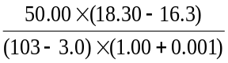； ⑥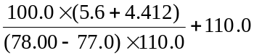；
⑦已知y＝tgθ，θ＝±u_{c,θ}＝44°47′±0°02′，求y。
解：(1) 98.754 + 1.3 = 100.0 (2) 107.50 - 2.5 = 105.0 (3) 111×0.100 = 11.1
(4) 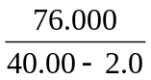 = 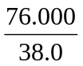 = 2.00 (5) 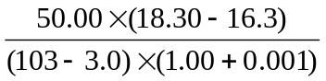 = 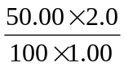 = 1.0
(6)
(7) = 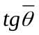 = 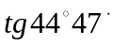= 0.992465
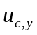=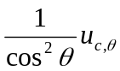=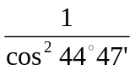×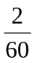×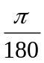= 0.00115 = 0.002
于是y =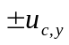= 0.992 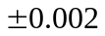 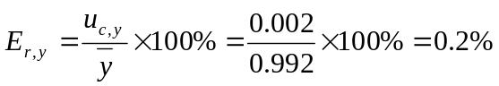

8、用一只0.5级电压表（满刻度为150格）去测一电阻两端的电压，量程选用75 mV，此时电表指针指在137格整刻度处，求：①电表的仪器误差；②该电压值的测量结果。
解：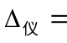量程×准确度等级% = 75×0.5% = 0.375（mV）=0.38 (mV) 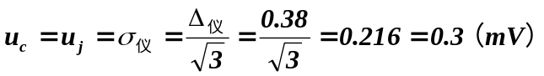 , U_{测} =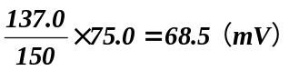
测量结果为：U=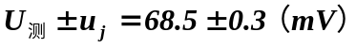

二、实验项目部分
密度的测量
⑴用静力秤衡法测固体密度，在秤浸入液体中的固体质量时，能否让固体接触烧杯壁和底部，为什么？
⑵在测量时如果比重瓶①装满水，内有气泡；②装满水和固体，内有气泡。试分别讨论实验结果偏大还是偏小？
⑶如要测定一块任意形状的石蜡的密度，试选择一种实验方法，写出测量的步骤。
⑷若已精确地知道砝码组里质量最大的一个砝码的真实值，能否通过它来校准整个砝码组？若知道砝码组中任一个砝码的精确值呢？能行吗？

拉伸法测杨氏模量
⑴仪器调节的步骤很重要，为在望远镜中找到直尺的象，事先应作好哪些准备，试说明操作程序。
⑵如果在调节光杠杆和镜尺组时，竖尺有5度的倾斜，其它都按要求调节。问对结果有无影响？影响多大？如果竖尺调好为竖直而小镜有5度的倾斜，对结果有无影响？
⑶本实验中各个长度量用不同的仪器来测量是怎样考虑的，为什么？
⑷利用光杠杆把测微小长度△L变成测D等量，光杠杆放大率为2D／l，根据此式能否以增加D减少1来提高放大率？这样做有无好处？有无限度？应怎样考虑这个问题？
⑸试试加砝码后立即读数和过一会读数，读数值有无区别，从而判断弹性滞后对测量有无影响。由此可得出什么结论？
弦振动的研究
⑴ 驻波有什么特点？在驻波中波节能否移动，弦线有无能量传播？
⑵ 如砝码有摆动，会对测量结果带来什么影响？

焦利氏秤测液体的表面张力系数
⑴焦利氏秤 的弹簧为什么做成锥形？
⑵实验中应注意哪些地方，才能减小误差？

落球法测液体的粘滞系数
⑴本实验中可能引起误差的因素有哪些？
⑵本实验所采用的测液体粘滞系数的方法是否对一切液体都适用？
分光计调整
⑴ 调节分光计时所使用的双面反射平面镜起了什么作用？能否用三棱镜代替平面镜来调望远镜？
迈克尔逊干涉仪
⑴ 测He-Ne激光波长时，要求n尽可能大，为什么？对测得的数据应采用什么方法进行处理？
⑵ 如果把干涉仪中的补偿板B去掉，会影响到哪些测量？哪些测量不受影响？

